数学分析真题：
2010
二、
1、确定实数a使得函数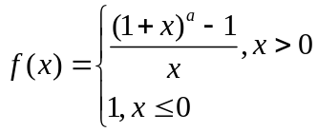连续。（2010）
2、计算积分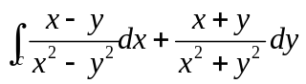，其中C是上半椭圆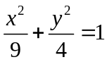，从点A(-3,0)到B(3,0)。（2010）
3、计算曲面积分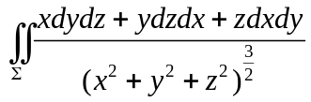，其中是曲面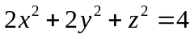的外侧。（2010）
4、求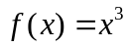在区间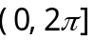上的傅里叶级数，并证明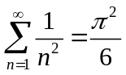。（2010）
三、
1、设f在[a,b]上连续，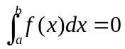。证明存在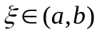，使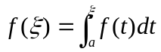。（2010）
2、设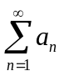是正向发散级数，试判断级数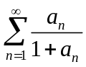的收敛性。（2010）
四、
1、（2010）
（1）设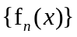和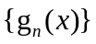是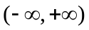上的有界连续函数列。和在上分别一致收敛到f(x)和g(x)。证明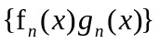在上一致收敛到f(x)g(x)。
（2）如果和不是有界函数列，举例说明上述结论不一定成立。
2、设函数f(x,y)在非空有界闭区域D上连续。证明D中存在无限多点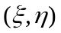，满足
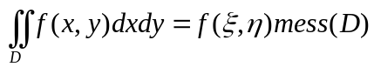（2010）
3、设f(x)在[0,T]上二次连续可导，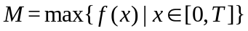，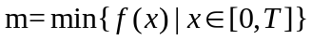。证明不等式：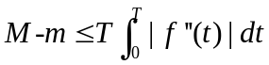。（2010）

2011
二、
1、计算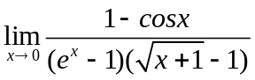（2011）
2、计算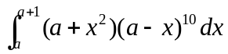。（2011）
3、计算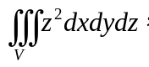其中V是由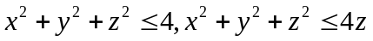所确定的立体。（2011）
4、试叙述欧拉积分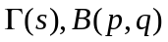的定义，并利用其相关结果证明：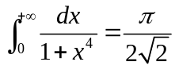。（2011）
三、
1、给出没有最小正周期的非常值周期函数的例子；证明如果周期函数f(x)在某点连续，且不为常值函数，则f(x)一定有最小正周期。（2011）
2、讨论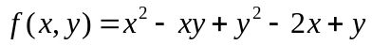在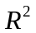上是否存在最大值和最小值。如果存在，求出其值。（2011）

四、
1、（2011）
（1）证明广义积分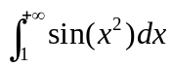条件收敛；
（2）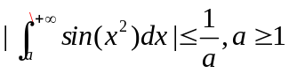。
2、设一椭圆的半轴长为a,b。（2011）
（1）给出该椭圆的周长表达式
（2）当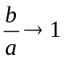时，问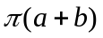与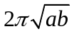哪一个更接近于该椭圆的周长。
3、设证明（2011）
（1）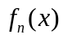是[0,1]上的一个单调有界函数列。
（2）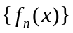在上一致收敛。

2012
二、
1、计算下列极限：（2012）
（1）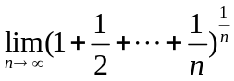（2012）
（2）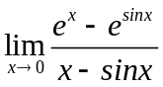（2012）
2、求积分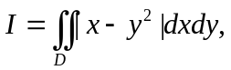其中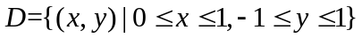。（2012）
3、设L为单位圆周，方向为逆时针，求积分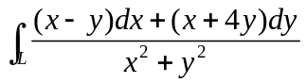。（2012）
4、计算曲面积分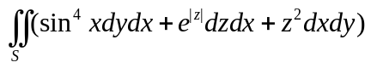，其中S为上球面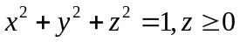，定向为上侧。（2012）
三、
1、设f(x)在[a,b]上可微，证明：存在，使成立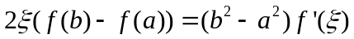。
2、设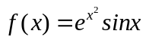,求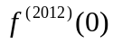。（2012）
3、设在闭区间[a,b]上二阶可导，且f’’(x)<0.证明不等式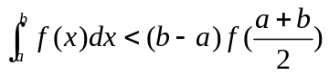（2012）
四、
1、！
（1）设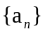是正数列，且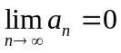。证明：存在另一个正数列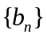，使得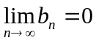，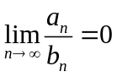。（2012）
（2）设为一个收敛的正项数列。证明：存在一个收敛的正项级数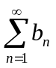，使得。（2012）
2、设实数列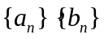满足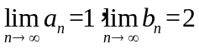（2012）
证明：
（1）n充分大时，方程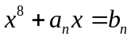在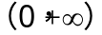上有且只有一个解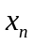。
（2）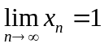
3、设f(x)在R上有连续的一阶导数且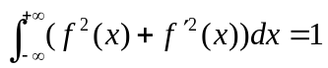，证明：（2012）
（1）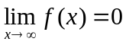。
（2）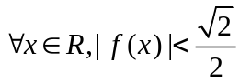

2013
二、
1、计算下列极限（2013）
（1）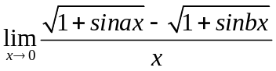（2013）
（2）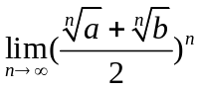，其中a,b>0. （2013）
2、求积分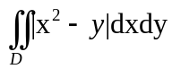，其中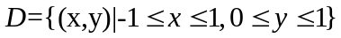（2013）
3、求抛物面与平面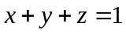的交线L上的点到原点的最大最小距离。（2013）
4、求由曲线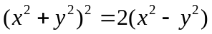所围区域的面积。（2013）
三、
1、设f(x)在x=0的小领域内无穷次可微且是奇函数，证明f(x)在x=0处的泰勒级数只有奇数项。（2013）
2、设f在上可导且满足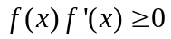。证明：或者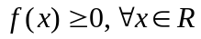或者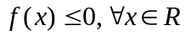。（2013）
3、设对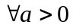，函数f(x)在[0,a]上可积，且上可积，且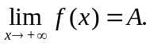证明：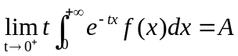。（2013）
四、
1、设f(x)在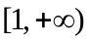上一致连续，证明：！（2013）
（1）存在实数a，使得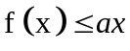,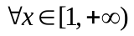.
（2）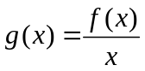在上也一致连续。
2、设#A为集合A中元素个数，#A=0当且仅当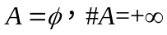当且仅当A为无限集。记N={0,1,2，…}为自然数集。设数列满足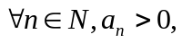且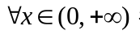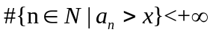。定义函数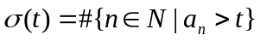。记数列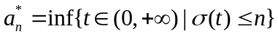。证明：（2013）
（1）函数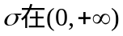上单调递增；
（2）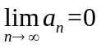；
（3）存在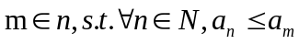；
（4）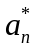是单调递减的数列，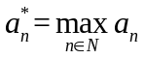；
（5）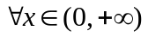，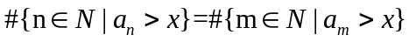。

2014
二、
1、计算下列极限：（2014）
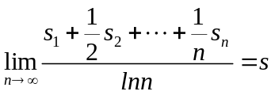，其中数列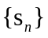满足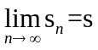；
2、以w为新的函数，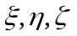为新变量，变换方程（2014）
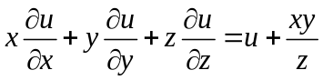，其中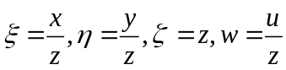。
3、过椭圆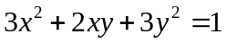上任意点作此椭圆的切线，求切线与两极坐标轴围成的三角形面积最小者。（2014）
4、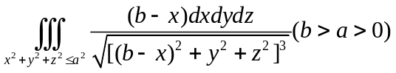（2014）

三、
1、试确定正项收敛级数满足的充分必要条件，使得存在正项收敛级数，满足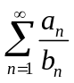收敛。（2014）
2、证明：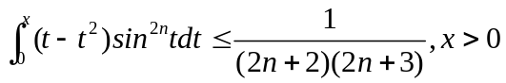（2014）
3、设f(x)为上的二次可微函数，且已知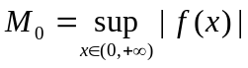和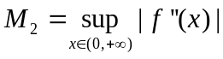为有限数。证明：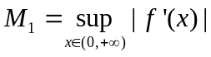也是有限数。并且满足不等式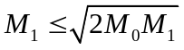。（2014）
四、
1、设f(x)在区间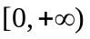上连续可微，且f(0)=1。证明：若对任意x>0有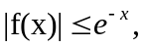则存在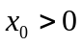，使得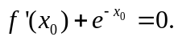（2014）
2、设函数u(x)在二阶连续可导，且满足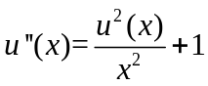。证明：（2014）
（1）要么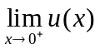存在有限，要么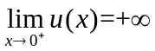
（2）若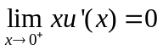，证明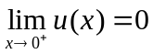
2015
二、
1、计算极限（2015）
（1）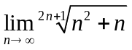；（2015）
（2）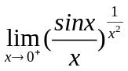（2015）
2、设z(x,y)在R上满足方程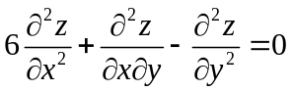，试确定a的值，使得在变换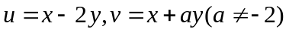下，以上方程化简为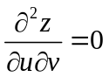。（2015）
3、求椭球面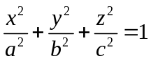的内接最大长方体的体积。（2015）
4、计算积分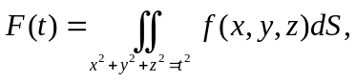其中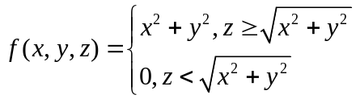。（2015）
三、
1、试确定正实数a的范围使得级数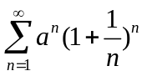收敛。（2015）
2、设f(x)在R上连续，且极限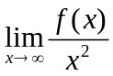存在。证明：存在常数K>0使得
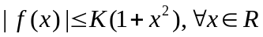。（2015）
3、f二阶可导且f’’>0。证明：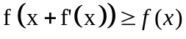（2015）
四、
1、设f(x)是R上的连续偶函数，且对任意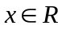有：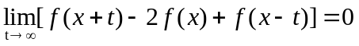，证明：f(x)是常值函数。（2015）
2、设函数f(x)和g(x)都是定义在上的连续正值函数，且满足：（2015）
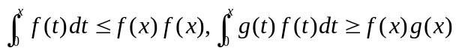
证明：对所有的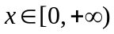都有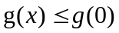。

2016
二、
1、
（1）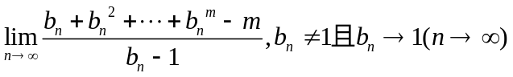（2016）
（2）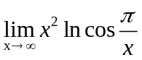（2016）
2、设z=f(x,y)在上有二阶连续偏导数，且满足方程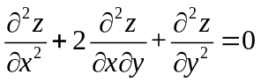，作变换u=x+y,v=x-y,计算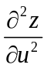。（2016）
3、求原点到曲面xyz=1上距离最近的点。（2016）
4、计算曲面积分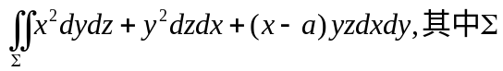为曲面（2016）
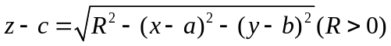的上侧。
三、
1、设f(x)是[0,1]上的单调连续函数且满足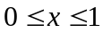，对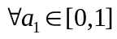，构造数列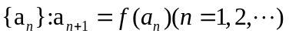。（2016）
证明：数列收敛，且极限值为f(x)的一个不动点，即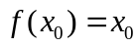。
2、设函数f(x),g(x)在R上连续可导，且满足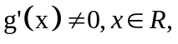设c为收敛数列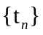的极限，若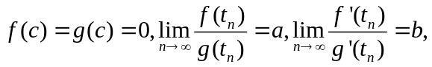则a=b。（2016）
3、设f(x)在[a,b]上连续且满足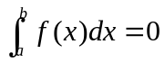，证明：存在，使得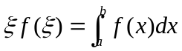（2016）
四、
1、设f(x)在[a,b]上满足。证明：f(x)在[a,b]上恒为0. （2016）
2、设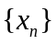为正实数列，数列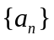定义为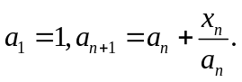证明：收敛等价于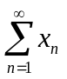收敛。（2016）

2017
二、
1、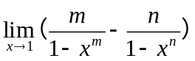（2017）
2、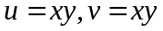把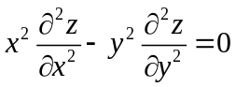变换成u，v为自变量的例子。（2017）
3、求椭圆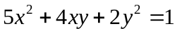的面积。（2017）
4、计算第一型曲面积分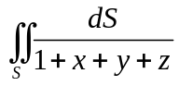，S为x+y+z=1与坐标轴围成的立体表面。（2017）
三、
1、[0,1]上任意插入n个点，证明存在[0,1]上的一个点，到n个点的距离和为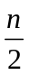。（2017）
2、f(x)为连续凸函数，证明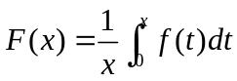是凸函数。（2017）
3、f(x)单调，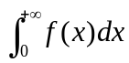收敛，证明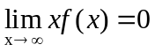。（2017）
四、
1、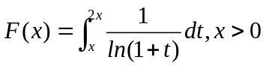，证明：（2017）
（1）F(x)严格增
（2）求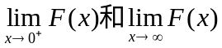。
2、级数条件收敛，证明在中适当加括号的级数绝对收敛。（2017）

2018
二、
1、求极限（2018）
（1）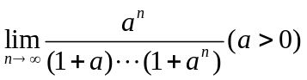；（2018）
（2）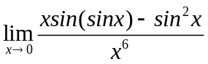（2018）
2、设f(x,y)具有二阶连续偏导数，。求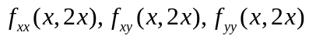。（2018）
3、将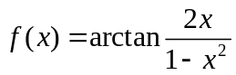在x=0处展开为幂级数，并写出收敛区间。（2018）
4、求积分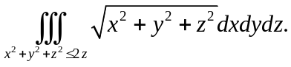（2018）
三、证明题
1、证明：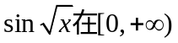上一致连续。（2018）
2、设f(x)在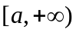上可微，且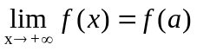，证明：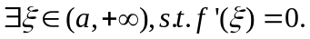（2018）
3、设f(x)在[a,b]上具有连续导数，证明：（2018）
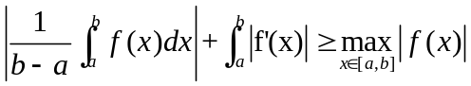
4、设函数f(x)在[0,a]上连续，且f(a)=0，证存在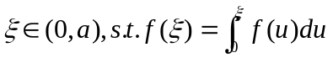。（2018）
5、设正项级数收敛，记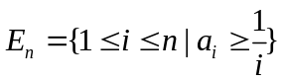，证明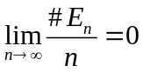，其中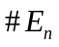为集合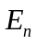所含元素的个数。（2018）

